名创优品酷洛米生日季营销案例
广 告 主：名创优品
所属行业：零售
执行时间：2022.10.17-10.31
参选类别：IP营销类
营销背景
【品牌介绍】
名创优品创办于2013年，是一个专注生活日用消费品的零售品牌，2022年名创优品已成功进入全球105个国家和地区，在全球范围内拥有5000+家门店。名创优品秉承以“好看、好玩、好用”的生活小用品点亮全球消费者美好生活的经营理念，目前已经与包括迪士尼、漫威、三丽鸥、故宫等全球80多个IP版权达成战略合作，并与全球多家产品设计机构及知名设计师成立“名创优品设计研究院”赋能产品开发，设计产品多次获得德国IF设计奖、德国红点设计奖等国际知名设计奖项。
名创优品的品牌战略将用产品带品牌的方式，通过强调“好用、好看、好玩”的产品，体现美好生活的差异化价值，占据“买美好生活小用品，去逛名创优品”的顾客心智。
【背景】
2022年10月31日是酷洛米17岁的生日，酷洛米IP是三丽鸥系列人气最高的IP角色之一，在社媒平台上的声量有增不减，在2022三丽鸥明星人气评选，更是稳居海内外榜TOP3，在此之际，名创优品推出酷洛米联名生日季系列产品，致力于打造强转化+最出圈的IP营销事件，以营销为导向，从业绩转化及认知转化两方面评估结果。业绩转化方面，通过营销事件驱动联名产品销售，助力IP项目营销期间线下+线上渠道业绩增长；认知转化方面，通过平台端内容种草、线上线下营销玩法等实现大曝光，强化“名创优品X酷洛米”联名印记。
【困难与挑战】
1、作为高人气IP，三丽鸥系列的品牌IP联名已不罕见，如何在此次酷洛米生日季的品牌联名中实现“最出圈联名认知+最强销售转化”的效果是此次项目的关键；
2、项目上线期正值双11大促节点，平台流量紧张，难在一众品牌种草中实现突围。
营销目标
【效果目标】
1、销售目标：驱动联名产品销售，全渠道实现销售业绩增长；
2、认知目标：引爆小红书平台，以联名新品、线下主题店为内容种草核心，收割实现“名创优品”与“酷洛米”强绑定。

策略与创意
【核心策略+创意执行】
1.促销售策略：打造一家沉浸式体验“酷洛米女孩”的主题店
①定制“酷洛米限定购物袋”，以线下消费满68元（含酷洛米系列产品）可得的机制促销售+提客单；
②定制“酷洛米许愿灯”周边产品，每购买一个酷洛米生日季盲盒即有机会抽取，实现“一灯难求” 的盛况，促进盲盒单品销售；
③精心设计一家以酷洛米黑紫色元素为核心的主题店，拍照打卡+购物功能合二为一，强势引流到店
2.强认知策略：打造一场专属于“酷洛米女孩”的“酷洛米的黑紫派对”种草话题活动，实现种草+收割站内全闭环
①抓住“酷洛米女孩”爱分享、爱记录的特点，召集粉丝在小红书平台分享身边的“酷洛米黑紫色元素”，引爆话题，为酷洛米生日派对应援；
②把“饭圈”玩法巧妙融入营销环节，为分享内容的“酷洛米女孩”定制海报，共祝酷洛米生日快乐，吸引粉丝参与话题活动；
③布局种草内容策略，优选穿搭类、潮玩垂类、好物分享类的优质达人，以丰富新品合集、亮眼单品、主题店探店打卡等多维度丰富种草内容，强化名创优品与酷洛米联名印记

执行过程/媒体表现
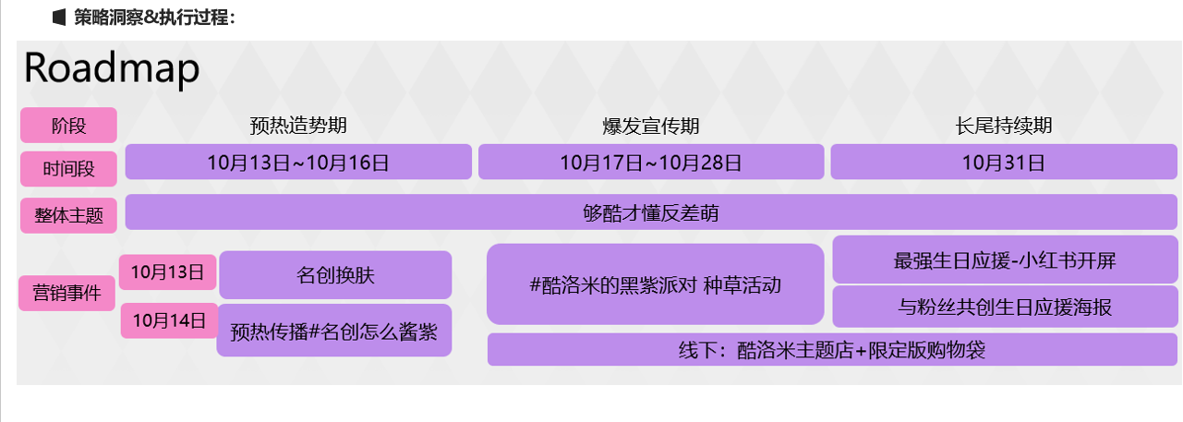
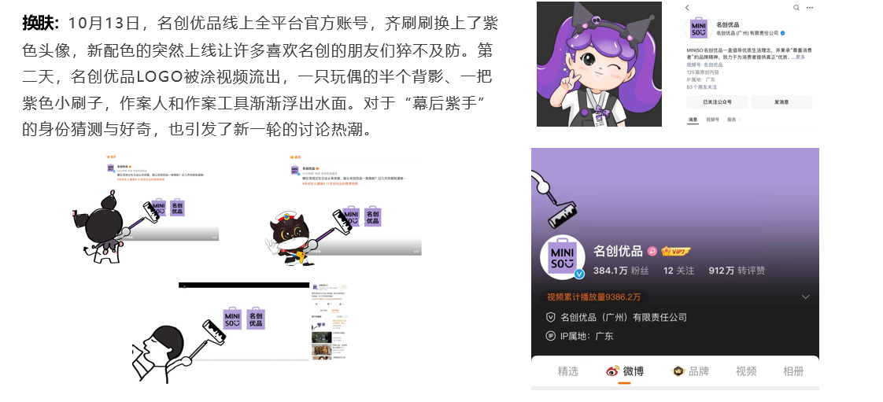
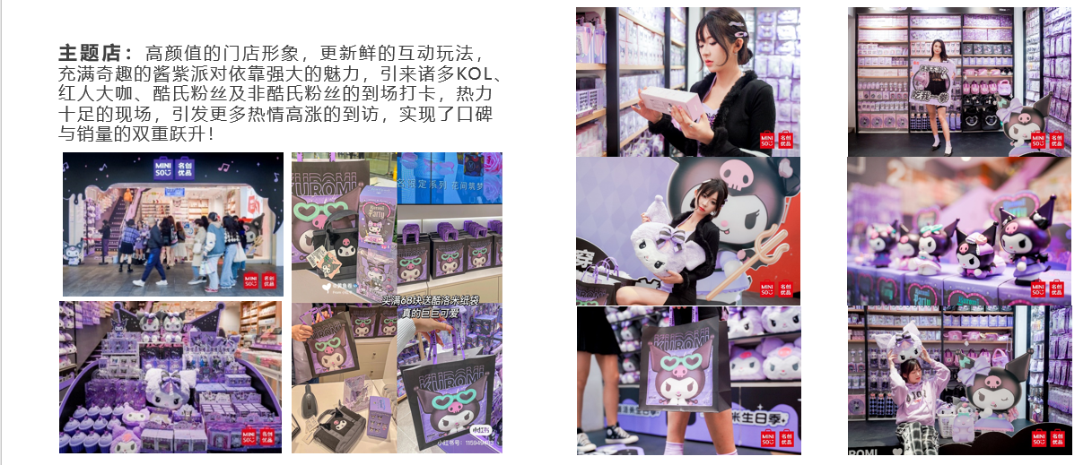
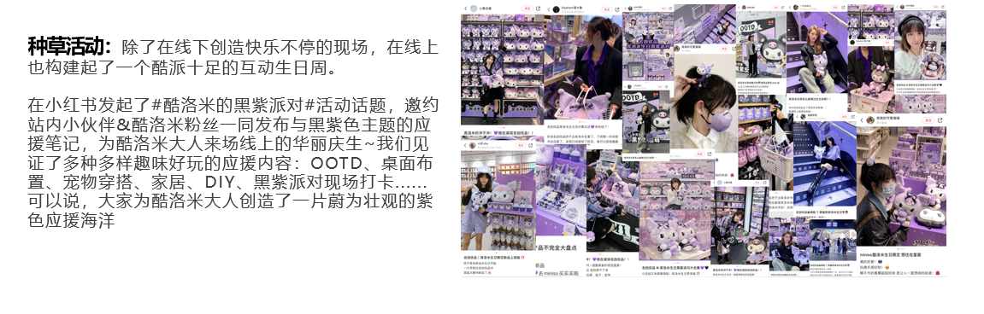
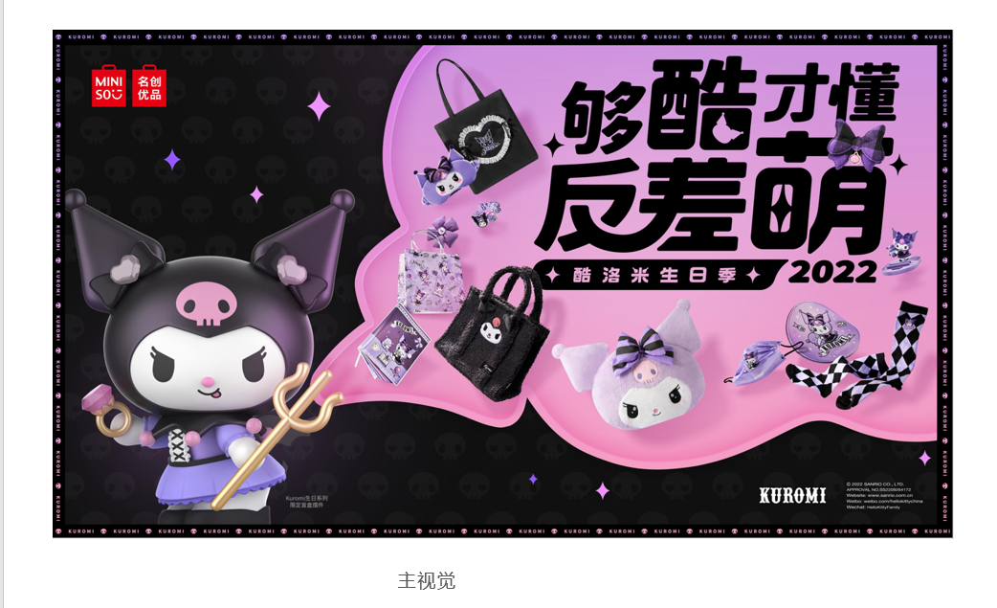
营销效果与市场反馈
名创优品酷洛米生日季营销项目，IP营销再次玩出圈，全方位狙击各个圈层消费者的兴趣喜好，高效实现内容效果转化。
【传播数据】全网有效曝光1.17亿，#酷洛米的黑紫派对#话题全网浏览量达1382.5万，预热阶段话题#名创怎么酱紫#阅读量3975.6万，cpm 2.68元。
【销售情况】短短2周，总销售突破1800万，门店销售业绩（上新2周）1600万+，店售罄率>62%（大盘售罄率>45%算优秀），主题店业绩环比提升108%，客单环比提升48%；小程序商城售罄率>84%；其中酷洛米生日盲盒更是电商双11天猫榜单盲盒预售榜TOP4，成为爆款链接。
【种草数据】小红书这次作为传播主阵地，实现种草内容霸屏和强势占位；有效阅读达529万+，爆文率70.59%，挂链商品组件平均CTR 6.54%（媒体方提供的优秀案例CTR 3.5%-4.8%），投放期间产生的RGMV14万+，占小红店业绩的31.5%，店铺销售额环比+310.93%。
【品牌广告】在酷洛米生日当天，名创给到最强生日应援排面——小红书开屏+火焰词。品牌广告投放累计曝光935W+，溢出182W+；广告CTR1.79%（大盘CTR 1%-2%），处于大盘优秀水平；小红店新增访客7281人，环比+56.8%；成交金额环比+68.8%，淘系搜索人气同比+3.87%，交易指数同比+186.17%。
